[**EĞİTİM ÖĞRETİM YILI ………………………..ORTAOKULU 8. SINIF SEÇMELİ MATEMATİK UYGULAMALARI DERSİ 1.DÖNEM 1. YAZILISI**](https://www.sorubak.com)

**1.Aşağıda verilen kareköklerin sonuçlarını karşısına yazınız.** (20x1=20puan)

|  |  |  |  |
| --- | --- | --- | --- |
| **Karekök** | **Sayı** | **Karekök** | **Sayı** |
| $$\sqrt{0}$$ |  | $$\sqrt{121}$$ |  |
| $$\sqrt{4}$$ |  | $$\sqrt{144}$$ |  |
| $$\sqrt{9}$$ |  | $$\sqrt{169}$$ |  |
| $$\sqrt{16}$$ |  | $$\sqrt{196}$$ |  |
| $$\sqrt{25}$$ |  | $$\sqrt{225}$$ |  |
| $$\sqrt{36}$$ |  | $$\sqrt{400}$$ |  |
| $$\sqrt{49}$$ |  | $$\sqrt{625}$$ |  |
| $$\sqrt{64}$$ |  | $$\sqrt{900}$$ |  |
| $$\sqrt{81}$$ |  | $$\sqrt{441}$$ |  |
| $$\sqrt{100}$$ |  | $$\sqrt{10000}$$ |  |

**2.Aşağıda verilen kareköklü sayıları şleştiriniz.**(5x2=10 puan)

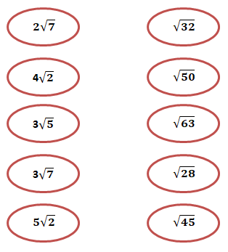

**3. Aşağıdaki üslü ifadelerin sonuçlarını bulunuz.** (6 x 2=10 puan)

* ( - 3)2 .(-5)2=
* -24.25 =
* (-1) 2019=
* 210 =
* 53 =

**4.**Dikdörtgenin çevresi kaç birimdir?

|  |  |  |  |  |  |  |  |  |  |  |  |  |
| --- | --- | --- | --- | --- | --- | --- | --- | --- | --- | --- | --- | --- |
|  |  |  |  |  |  |  |  |  |  |  |  |  |
|  |  |  |  |  |  |  |  |  |  |  |  | $$2\sqrt{7}$$ |
|  |  |  |  |  |  |  |  |  |  |  |  |
|  |  |  |  |  |  |  |  |  |  |  |  |
|  |  |  |  |  | $$8\sqrt{7}$$ | | | |  |  |  |  |

A) B) C) D)25

5) Hangisi bir rasyonel sayıdır?

A) B)2+ C)- D) :

6) Aşağıdaki ondalıklı verilen üslü ifadeleri **bilimsel olarak** yazınız. (10 puan)



7) Aşağıdaki sayılardan hangisi tam kare bir sayı değildir?

A) 99 B) 100 C) 1  D) 4

<https://www.sorubak.com>

8)  ondalıklı sayısının çözümlenmiş hali aşağıdakilerden hangisidir? (10 puan)

A)

B)

C)

D)

9) Hangisi 8 sayısı ile aralarında asaldır?

A)27 B)24 C)25 D)26

10) + -=? İşleminin sonucu kaçtır?

A) 11 B) 18 C) 7     D) 4

Matematik Öğretmeni

……………………